(二次元バーコード）

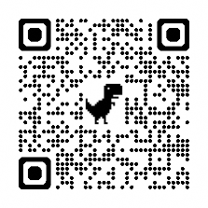
右図の二次元バーコードを読み取っていただき、Googleフォームより
お申し込みください。
Googleフォームによる申し込みが困難な場合は、
下記受講申込書を電子メールによりご提出ください。

山形大学認知症講座
（病院勤務の医療従事者向け認知症対応力向上研修）
受講申込書

■ 受講申込者（記入してください）
フリガナ
氏 名
生年月日 | 大 ・ 昭 ・ 平 年 月 日
勤務医療機関
名 称
勤務医療機関  所 在 地 | 〒  (TEL - - ) (FAX - - )
診療科 |  | 職 名
連絡先  ※勤務医療機関と異なる場合のみ  記入して下さい | 所在地：〒  名 称：  (TEL - - ) (FAX - - )
メールアドレス
※必ずご記入ください。
※オンライン研修につき、キャリアメールは不可
※記載いただいた情報は受講状況の管理にのみ使用します。

問合せ先
山形県地域包括ケア総合推進センター
（一般社団法人山形県地域包括支援センター等協議会）
担当 齋藤 聖羅
〒９９０－００２１ 山形市小白川町２－３－３０ 山形県小白川庁舎４階
TEL：０２３－６７６－６７６７ E-mail：yamagata-hokatukyo@y-hzk.com

